Lämpöopin YO-tehtäviä
Kevät 2013
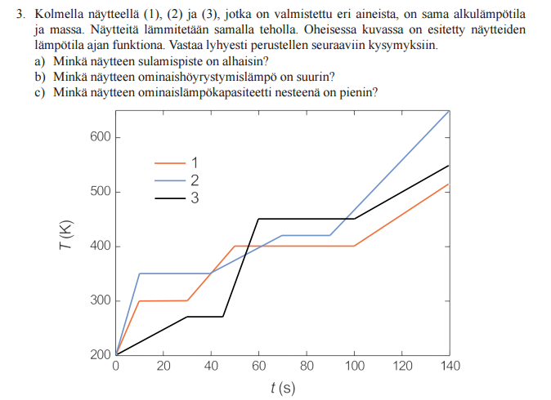

Syksy 2009
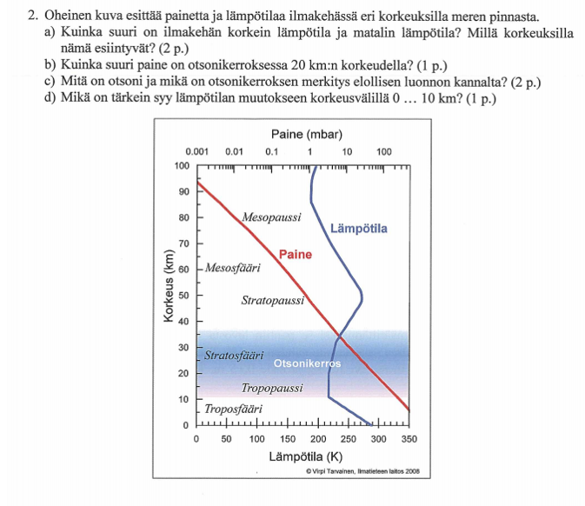
Syksy 2009
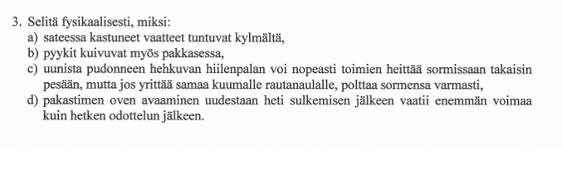

Syksy 2006
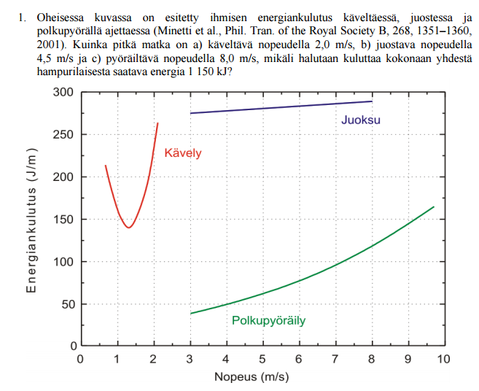
2007S
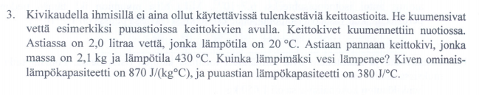

2008S
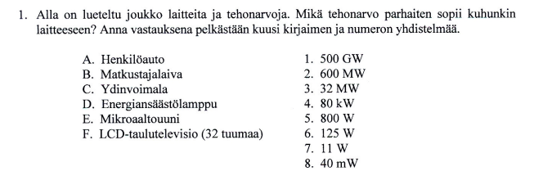
2014K
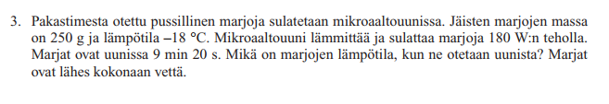
2014S
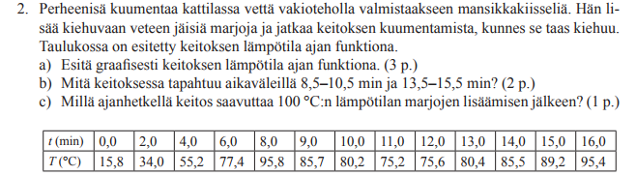
2017K
